Usability Testing
测试方法：
列出一些功能，让小组的成员进行测试，即让他们使用这些功能，并记录下他们使用过后的评价和感受。有这些来考虑如何改进程序。
测试的功能：
1、修改密码
2、查看已经加入的组织
3、加入新的组织
4、修改个人心情语录
测试对应的截图：
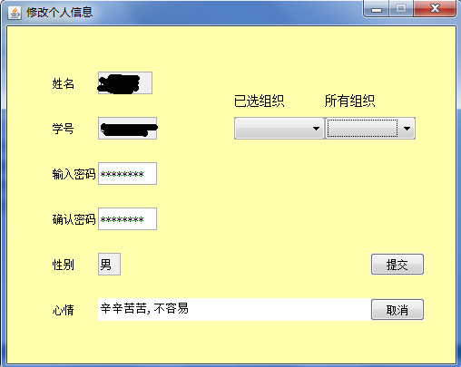
测试的主界面
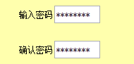修改密码
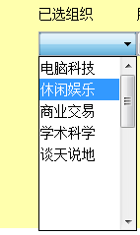查看已经加入组织
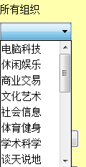加入新的组织
修改个人心情语录
测试目的：
测试修改个人信息模块的易用性，以达到使此模块尽量符合用户期望的目的。
参与测试的人：
蔺道志 08386244
高嘉男 08386228
罗智 08386205
前置条件：
登录到用户界面
测试结果：
蔺道志：
修改密码：能正常的修改密码
查看已经加入的组织：能正常的查看已经加入的组织。
加入新组织：能正常加入新组织。
修改个人心情语录：能正常修改个人心情语录。
对操作的评价：此功能模块是由我来完成的，所以对于以上操作我比较了解，我觉得我做的挺好，用户用起来肯定没问题。

高嘉男：
修改密码：我输入一个不是八位的密码，系统就提示我输入长度不够，那我就想输入不是八位密码怎么办？不够人性化。
查看已经加入的组织：我查看已经加入的组织，但是鼠标单击就会提示我是否退出组织，我只是想看看而已嘛，并不想退出这个组织，所以就点击否，这样每次都提示我觉得太麻烦。
加入新组织：我查看所有的组织，鼠标单击就问我是否加入，我要是不想加入每次都要点击否，我觉得跟上面那个问题一样，让我觉得反感。
修改个人心情语录：能成功修改。
对操作的评价：大体上没有问题，只是小的细节上有问题，会让用户觉得反感。

罗智：
修改密码：我忘记了原始密码怎么办？系统没有提供一个找回密码的方法。
查看已经加入的组织：这个只能看不能点，只要一点就会提示是否退出，用户最讨厌的就是弹出式的对话框了。
加入新组织：跟上面的问题一样，只能看不能点。点了会比较麻烦。
修改个人心情语录：能成功修改。
对操作的评价：离完美还有距离，不过能基本满足用户查看信息和修改信息的需求。

